512. На поверхность дифракционной решетки нормально к ее поверхности падает монохроматический свет. Постоянная дифракционной решетки в n = 4,6 раза больше длины световой волны. Найти общее число М дифракционных максимумов, которые теоретически можно наблюдать в данном случае.

d = 4.6λ | 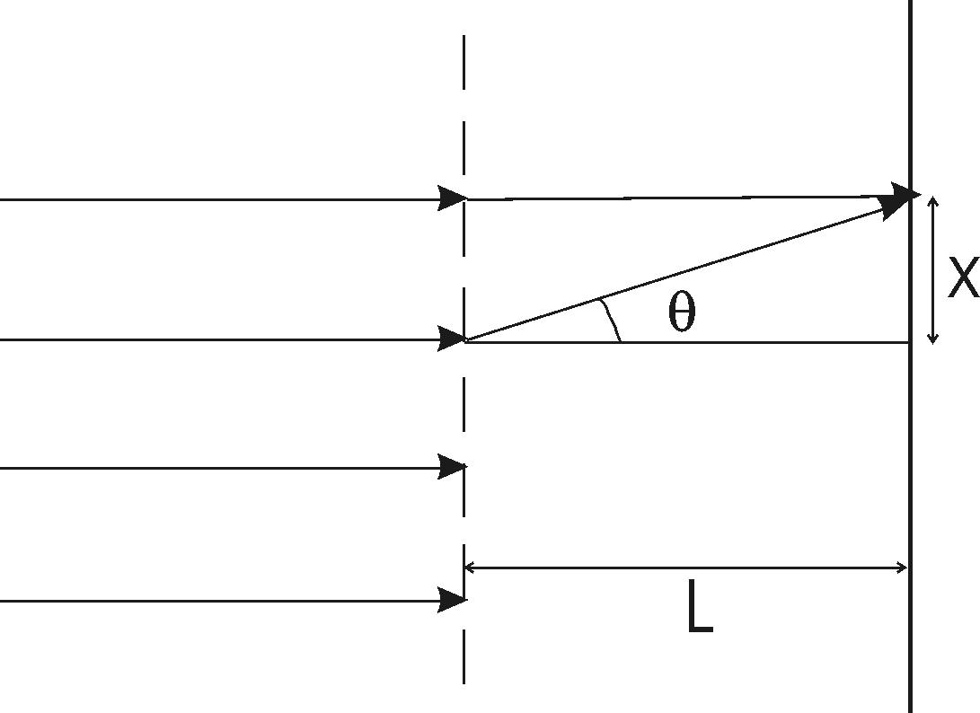  Условие главных максимумов при дифракции света на дифракционной решетке 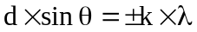, где - период решетки; k=0,1,2…. Так как d=4.6×λ, то 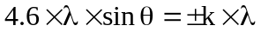. Поэтому 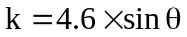.  Максимальный порядок наблюдается при θ=90º, поэтому 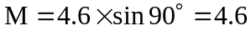. А так порядок – это число целочисленное, то M=4. Поэтому слева и справа от центрального максимума будет по 4 максимума. Поэтому общее число максимумов равно 2×4+1=9.
M = ?

